**Các chức năng chính:**

- Vẽ bảng: có 3 chế độ mặc định là Beginner, Intermediate, Expert. Ngoài ra có tùy chỉnh vẽ bảng hình vuông và số mìn.

- Sử dụng chuột phải để chọn ô cần mở và chuột trái để đặt cờ.

- Thanh stats của game hiện thời gian và số lá cờ còn lại. Có nút bắt đầu lại và nút lưu game.

- Lưu lại các thành tích cao và hiển thị.

- Ngẫu nhiên vị trí mìn.

**Cấu trúc chương trình**

- main.cpp: chạy Class Game.

- Cell: tạo ô.

+ Cell.h: khai báo Class Cell.

+ Cell.cpp: định nghĩa các hàm trong Class Cell.

- Field: tạo bảng.

+ Field.h: khai báo Class Field.

+ Field.cpp: định nghĩa các hàm.

- Game: chạy các Class khác để tạo thành game.

+ Game.h: khai báo Class Game.

+ Game.cpp: định nghĩa các hàm trong Class Game và sử dụng các chương trình để vận hành game.

+ Setting.cpp: tạo các cửa sổ.

+ Button.cpp: tạo các nút bấm.

- InputBar: nhập kích thước bảng và số mìn tùy chỉnh.

+ InputBar.h: khai báo Class InputBar.

+ InputBar.cpp: định nghĩa các hàm trong Class InputBar.

- Manipulation: điều khiển.

+ Manipulation.h: khai báo Class Manipulation.

+ Manipulation.cpp: định nghĩa các hàm trong Manipulation.

- Stats: bảng thông số nằm trên cùng bao gồm thời gian, nút chơi lại, số cờ đã đặt và nút lưu.

+ Stats.h: khai báo Class Stats.

+ Stats.cpp: định nghĩa các hàm trong Class Stats.

- Save: lưu lại kỉ lục ở 3 chế độ Beginner, lưu lại các dữ liệu từ các Class: Game, Manipulation, Stats để có thể tiếp tục chơi ở lần sau.

- Images: lưu các hình ảnh dùng cho chương trình.

- Fonts: chứa Font chữ Arial.

- Project được tạo từ CodeBlock nên có thêm obj, Minesweeper.cbp, Minesweeper.depend và Minesweeper.layout.

- Các file có đuôi .dll giúp chương trình compile thư viện SFML.

- bin: sau khi compile bằng CodeBlock, bin\Release sẽ xuất hiện Minesweeper.exe.

**Hướng dẫn compile Project**

- Project cần thư viện SFML, hướng dẫn cài ở: [https://www.sfml-dev.org](https://www.sfml-dev.org/) .

- Thêm thư viện SFML vào CodeBlock ở: <https://gamedevspot.net/index.php/forum/do-hoa/42-sfml-tutorial-ca-i-a-t-sfml-ep1-pha-n-2> .

- Add các file vào Project trên CodeBlock.

+ Bước 1: nhấn vào Project ở phía trên bên phải.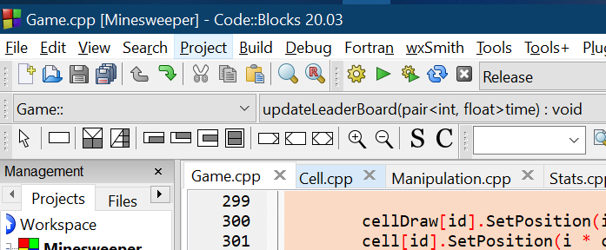

+ Bước 2: Chọn Add files…

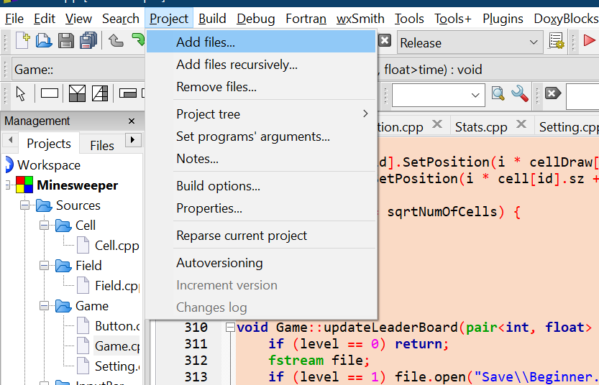

+ Bước 3: vào các thư mục chứa các file cần add và click chọn.

- Build và run.

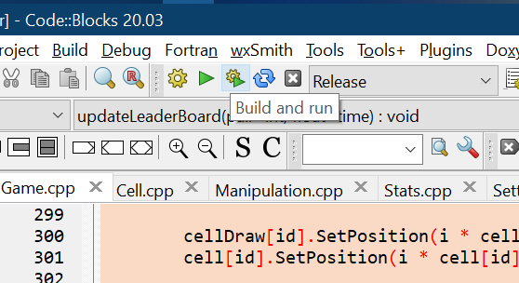

Nút Build and run.

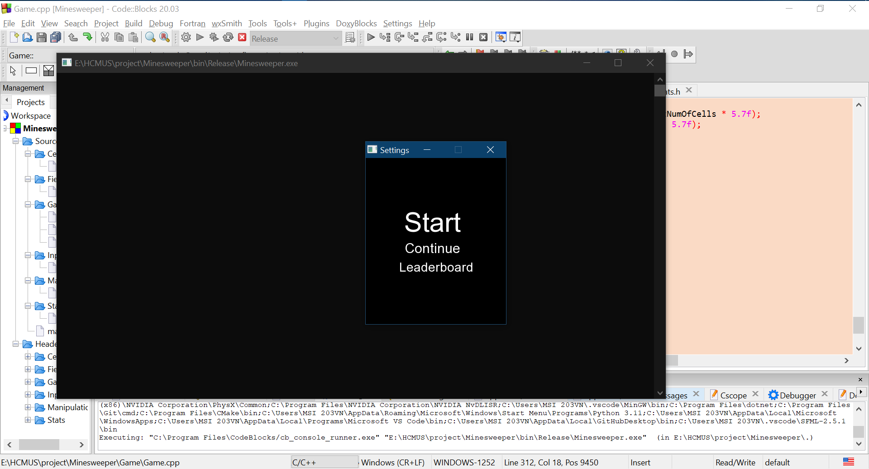

Ảnh kết quả.

Ngoài ra, muốn chạy file Minesweeper.exe, cần phải di chuyển từ bin\Release sang thư mục chứa main.cpp.

**Hướng dẫn sử dụng**

Nhấn nút Start vào cửa sổ Level để chọn chế độ chơi.

Coninue để tiếp tục chơi game đã lưu trước đó.

Leaderboard để coi các thành tích cao nhất.

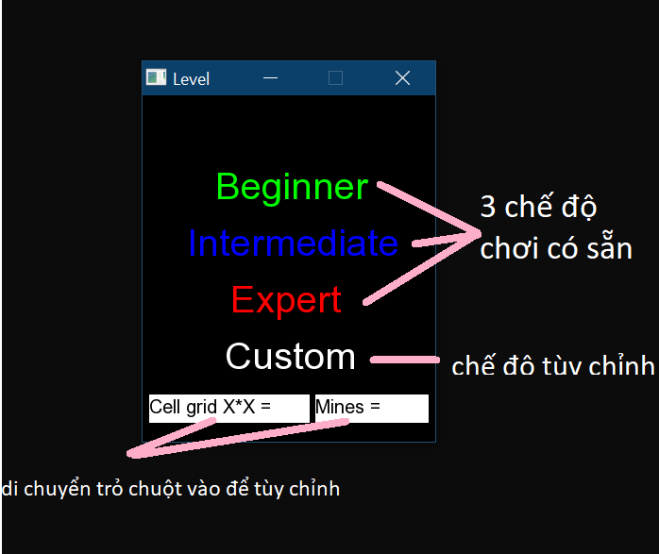

**Link video demo**

<https://drive.google.com/file/d/1Lyije4Try--Xevd9rdI2fHk8nEKtMpmS/view?usp=sharing>